Министерство науки и высшего образования

Российской Федерации

Федеральное государственное бюджетное образовательное

учреждение высшего образования

ТОМСКИЙ ГОСУДАРСТВЕННЫЙ УНИВЕРСИТЕТ   
СИСТЕМ УПРАВЛЕНИЯ И РАДИОЭЛЕКТРОНИКИ (ТУСУР)

Кафедра автоматизированных систем управления(АСУ)

ОБРАБОТКА ИСКЛЮЧЕНИЙ.

Отчетпо лабораторной работе №6

по дисциплине «Объектно-ориентированное программирование»

|  |  |
| --- | --- |
|  | Обучающийся гр. ___442-1______  ______________ Кадочников А.В.  (подпись) (И.О. Фамилия)  _______________  (дата) |
| **_________**  (оценка) | Принял  Доцент кафедры АСУ, к.т.н.  (должность, ученая степень, звание)  _______________ Алфёров С. М.  (подпись) (И.О. Фамилия)  _______________  (дата) |

Томск 2023

Оглавление

1 Цель работы 3

2 Задание 3

3 Диаграмма классов 4

4 Текст программы 5

5 Результат работы 12

6Выводы 13

1 Цель работы

Научиться пользоваться средствами языка C++ try, throw и catch для обработки исключений.

2 Задание

Научиться пользоваться средствами языка C++ try, throw и catch для обработки исключений.

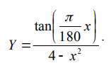Вариант 2

Найти значение выражения:

В процессе поиска значения выражения учесть ситуации, когда промежуточный результат не может быть вычислен (не вещественный) или не является конечной величиной.

3 Диаграмма деятельности.

Диаграмма деятельности представлена ниже(Рисунок 1).

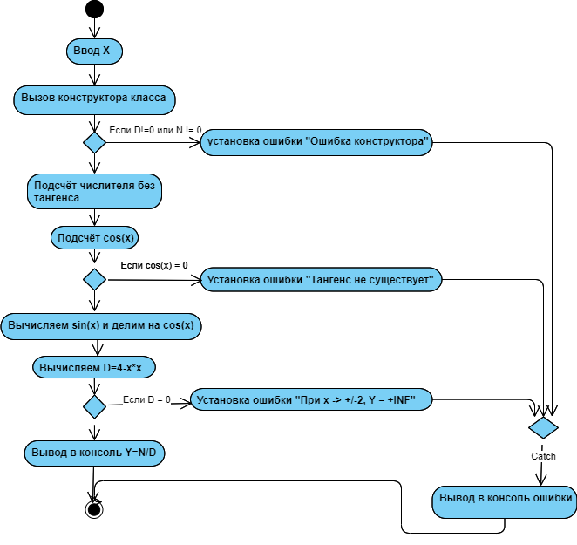

Рисунок 1 Диаграмма деятельности

4 Текст программы

//вариант 2

#include <iostream>

#include <math.h>

class Formula

{

public:

Formula() {

N = 0;

D = 0;

PI = acos(-1);

if (N || D)

throw "Ошибка конструктора";

};

void Print(double x) {

NumeratorWithoutTan(x);

Numerator();

Denominator(x);

std::cout << N / D << std::endl;

}

private:

void NumeratorWithoutTan(double x) {

N = PI / 180 * x;

}

void Numerator() {

double y = cos(N);

if (int(y*10000000000) == 0) throw "Тангенс не существует";

N = sin(N) / y;

}

void Denominator(double x) {

D = 4 - (x * x);

if (!D)

throw "При х -> +/-2, Y = +INF";

}

double N;

double D;

double PI;

};

int main()

{

setlocale(LC_ALL, "");

double x = 0;

std::cout << "Введите x: ";

std::cin >> x;

try {

Formula t {};

t.Print(x);

}

catch (const char* error) {

std::cout << error << std::endl;

}

}

5 Результат работы

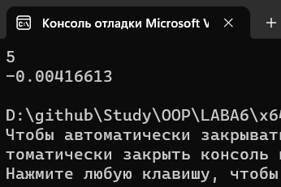Результат работы программы приведён ниже(Рисунок 2)

Рисунок2 Входные данные

6Выводы

В процессе работы над данной лабораторной работой я научиться пользоваться средствами языка C++ try, throw и catch для обработки исключений.